Grupa „Motylki”

Witamy w kolejnym tygodniu i gorąco pozdrawiamy Was oraz rodziców.
Przesyłamy Wam kolejną porcję ciekawych propozycji na wartościowe spędzenie czasu w domu.
Bawcie się dobrze, a Rodziców prosimy o podsyłanie nam zdjęć z domowych harców

Temat tygodnia:
Polska to mój dom

Poniedziałek – 04.05.2020 r.
Temat dnia: Mój dom

- Domy z klocków – konstruowanie domów z klocków.
Podczas zabawy rodzic rozmawia z dzieckiem na temat miejsca, w którym mieszkają. Uwrażliwia na potrzebę zapamiętania nazwy miejscowości, nazwy ulicy, numeru domu.
- Dom i domki – zabawa dydaktyczna.
Rodzic z zasobów własnych pokazuje dziecku ilustracje domów, w gazetach, w książkach, w Internecie. Dziecko opisuje domy (duży, mały, kolor, wskazuje, który podoba mu się najbardziej ).
Spróbujcie razem wyklaskać sylabę – wyraz dom. Niech dziecko powie, ile sylab słyszy w tym wyrazie. Następnie połóżcie przed nim napis DOM i odczytajcie go.
Załączam poniżej napis, wystarczy wyciąć ☺.

DOM

- Wiersz W. Bełzy - Katechizm polskiego dziecka
— Kto ty jesteś?
— Polak mały.
— Jaki znak twój?
— Orzeł biały
— Gdzie ty mieszkasz?
— Między swemi (swymi)
— W jakim kraju?
— W polskiej ziemi
— Czym ta ziemia?
— Mą Ojczyzną.
— Czym zdobyta?
— Krwią i blizną.
— Czy ją kochasz?
— Kocham szczerze
— A w co wierzysz?
— W Boga wierzę.
Rodzic czyta wiersz kilka razy, próby nauki wiersza.
Filmiki z postępów mile widziane☺

- A teraz trochę zabawy – mam dla Was przepis na domowe farbki do malowania ciała☺
Składniki:
- 1 filiżanka skrobi kukurydzianej
- ½ filiżanki wody
- ½ filiżanki kremu (np. Nivea)
- ½ barwnika spożywczego
Przepis:
- Wymieszaj wszystkie składniki oprócz barwnika.
- Powstałą masę podziel na tyle części, ile będzie kolorów.
- Do każdej części dodaj barwnik i wymieszaj ponownie.
Farbka nadaje się do malowania po ciele, łatwo się zmywa w ciepłej wodzie z mydłem.
Miłej zabawy☺.

Wtorek - 5.04.2020 r.
Temat dnia: Moja miejscowość

1.Droga do domu – zabawa ruchowa.
Rodzic kładzie w jednej części pokoju obrazek z domem. Następnie układa z kartek, gazet drogę do domu. Zadaniem dziecka jest przejście po kartkach do domu, aby z nich nie spaść.

2. Legenda Wars i Sawa - Joanna Kończak
Gdy rybak Wars wypłynął na połów, zobaczył w rzece dziwną, wielką rybę. Z ciekawości podpłynął bliżej. To nie była ryba, ale syrena. Miała ciało pięknej dziewczyny i rybi ogon. Nazywała się Sawa. Wars zakochał się w syrenie, a ona w nim. Syrena nie chciała dłużej żyć w rzece. W magiczny sposób ogon Sawy odmienił się w ludzkie nogi. Szczęśliwa para zamieszkała w chacie nad Wisłą. Pewnego razu zapukał do nich gość. To był książę Ziemomysł, który zgubił się na polowaniu. Wars i Sawa nie wiedzieli, jak ważna osoba do nich trafiła. Z dobroci przyjęli wędrowca pod dach, nakarmili i przenocowali. Książę wyznał potem, kim jest. Podziękował szczerze za pomoc i powiedział: „Ziemie te na zawsze Warszowe zostaną”. Warszawa zyskała więc swoją nazwę, by wszyscy pamiętali o dobrym sercu Warsa i Sawy.
Rodzic czyta legendę a następnie zadaje pytania, pomagając w odpowiedziach, szczególnie 2,5 oraz 3-latkom.
- Co zobaczył rybak, gdy wypłynął na połów?
- Co się okazało, gdy podpłynął bliżej?
- Jak wyglądała syrena? Jak miała na imię?
- Co się stało, gdy rybak i syrena zakochali się w sobie?
- Gdzie zamieszkała szczęśliwa para?
- Kto pewnego dnia zapukał do ich chaty? Wars i Sawa nie wiedzieli, że ten człowiek to książę. Jak go przyjęli? Jak odwdzięczył się książę gospodarzom?
- Od czego Warszawa uzyskała swą nazwę?

3.Co to za dźwięk?
Rodzic przygotowuje, np. 2 szklanki, 2 łyżeczki, torebkę foliową, kubek plastikowy, kartkę papieru (mogą też być zupełnie inne przedmioty, wg. własnego pomysłu) Demonstruje dziecku, jakie dźwięki wydają poszczególne przedmioty. Następnie dziecko się odwraca, rodzic wydaje dźwięk a dziecko odgaduje, co to za przedmiot.

4. Trzylatki wykonują kartę pracy str. 25 (KP2.25)
Czterolatki wykonują kartę pracy str. 33 (KP2.33)

5. Syrenka Warszawska – praca plastyczna
Dziecko z pomocą rodzica koloruje, ozdabia sylwetkę syrenki. Miecz i tarczę można wykleić folią aluminiową, włosy żółtą bibułą, ogon brokatem albo kredkami.
Jeśli uda wam się wykonać pracę pochwalcie się zdjęciem.
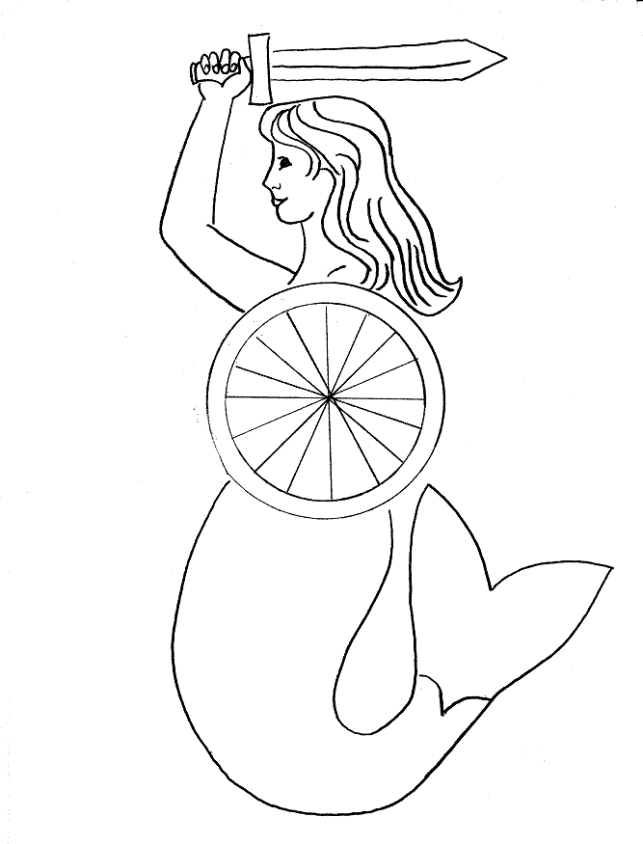

Środa – 06.05.2020 r.
Temat dnia: Polska to mój kraj

1.Wiersz „Polska” - Ryszard Przymus
Polska - to taka kraina,
która się w sercu zaczyna.
Potem jest w myślach blisko,
w pięknej ziemi nad Wisłą.
Jej ścieżkami chodzimy,
budujemy, bronimy.
Polska - Ojczyzna...
Kraina, która się w sercu zaczyna.

Rodzic rozmawia z dzieckiem na temat wiersza, dziecko mówi o jakim kraju była mowa w wierszu.

Rodzic wyjaśnia słowa:
Ojczyzna (to kraj w którym urodziliśmy się i uważamy za swój własny)
Wisła ( to najdłuższa rzeka w Polsce)
kraina( to określony teren posiadający własną nazwę).

Rodzic pyta: Co to znaczy, że jesteśmy Polakami i mówimy po polsku?
Z własnych zasobów pokazuje, gdzie na mapie są: góry, morze, rzeka Wisła.

2. Zabawa z serii – Sprawne paluszki – „Złap mnie”
Potrzebne będą spinacze do bielizny, małe pomponiki lub małe kuleczki z waty albo z papieru, dwa małe pojemniki (miseczki).
Zadaniem dziecka jest przeniesienie za pomocą klamerki elementów z jednego pojemnika do drugiego. Ćwiczenie szczególnie istotne dla dzieci, które jeszcze nie opanowały prawidłowego chwytu pisarskiego.

3. Czterolatki wykonują KP2.34

4. Przypomnienie wiersza W. Bełzy - Katechizm polskiego dziecka

5. Tu mi się podoba – malowanie farbami wybranej krainy Polski: morza, gór lub innego miejsca do którego lubi wracać, np. swój dom, dom dziadków, przedszkole☺
Podeślijcie zdjęcia.

Czwartek – 7.05.2020 r.
Temat dnia: Symbole narodowe – flaga

1.Zabawa - Bystre oczko
Rodzic przygotowuje kilka guzików (ok. 10 sztuk) w różnych kolorach. Można je zastąpić kartkami, klockami, figurkami.
Układa je w dowolnej kolejności i prosi dziecko, aby zapamiętało ułożenie.
Teraz prosimy, aby się odwróciło a rodzic zamienia miejscami dwa guziki, bądź zabiera jeden z nich.
Zadaniem dziecka będzie wskazanie, które elementy zmieniły miejsce albo którego elementu nie ma.
Dzieci bardzo lubią tę zabawę, bawiliśmy się wiele razy w przedszkolu i świetnie sobie radzili.

2. Wiersz „Barwy ojczyste” Czesław Janczarski

Powiewa flaga,
gdy wiatr się zerwie.
A na tej fladze
biel jest i czerwień.
Czerwień to miłość
biel - serce czyste...
Piękne są nasze
Barwy ojczyste
Rodzic wyjaśnia dziecku słowo – flaga. Pokazuje, jak wygląda flaga narodowa. Omawia jej wygląd, zwraca uwagę na kolory i ich ułożenie.

3. Trzylatki pracują z kartą pracy - KP2. 26
Natomiast czterolatki dowolną techniką wykonują flagę Polski, szablon poniżej.

4. Przypomnienie wiersza W. Bełzy - Katechizm polskiego dziecka

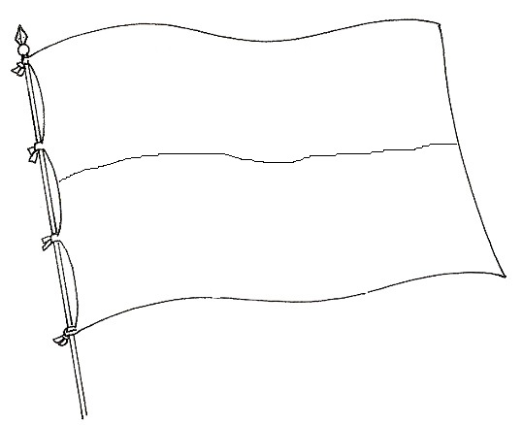

Piątek – 8.05.2020 r.
Temat dnia: Symbole narodowe – godło

- Memo dotykowe.
Potrzebne nam będą dwie miski, dwa kawałki materiału do ich przykrycia (ściereczki kuchenne, chustki), drobne elementy ( po 2 sztuki: klocki, małe samochody, spinacze, kredki, puzzle).
W dwóch miskach rodzic umieszcza kilka takich samych przedmiotów. Obie miski przykrywa. Dziecko wkłada ręce w jednym czasie do obydwu misek i próbuje odnaleźć te same przedmioty. Dodatkowo może odgadnąć, co to jest.

2. Wiersz „Znak” M. Łaszczuk
Czy ty wiesz, jaki to znak:
w czerwonym polu biały ptak?
Wiem -odpowiedział Jędrek mały.
- To jest znak Polski: orzeł biały.

Rodzic czyta wiersz i wyjaśnia dziecku, co to jest symbol narodowy – znak Polski, którym jest orzeł biały. Prezentuje dziecku godło Polski. Dziecko opisuje co na nim widzi – ptak, orzeł biały na czerwonym tle, w złotej koronie na głowie.

3. Trzylatki wykonują pracę z teczki Wyprawka, karta nr 36. Wycinają obrazek, rozcinają na cztery części, układają wg. wzoru i naklejają na kartkę.
Czterolatki wykonują pracę z teczki Wyprawka, karta nr 47. Wycinają flagę i godło. Flagę mogą przymocować do plastikowej rurki.

4. Przypomnienie wiersza W. Bełzy - Katechizm polskiego dziecka

Dla chętnych. Pokoloruj godło Polski.

